Спальня «Лада»
Схема сборки шкафа
№  Дет. | Наименование  деталей | Размер  мм. | Колво.  шт.
1 | Дно шкафа (в сборе) | 2242х578х90 | 1
2 | Горизонтальная панель | 1763х560х16 | 1
3 | Горизонтальная панель | 433х560х16 | 6+1
4 | Горизонтальная панель | 865х560х16 | 1
5 | Полка | 520х428х16 | 4
6 | Бок наружний | 2116х560х16 | 2
7 | Бок внутренний | 2030х560х16 | 1+1
8 | Бок внутренний | 2046х560х16 | 1
9 | Задняя стенка | 2065х910х3 | 1
10 | Задняя стенка | 2065х880х3 | 1
11 | Задняя стенка | 2065х433х3 | 1
12 | Карниз (в сборе) | 2245х314х54 | 1
13 | Фасад шкафа | 1989х446х16 | 2
14 | Фасад шкафа (зеркальный) | 2070х446х16 | 3
15 | Труба хром. | L=428 | 1
16 | Труба хром. | L=860 | 1
17 | Карниз боковой | 608х70х32 | 2
Габаритные размеры: 2242х2350х578 мм.

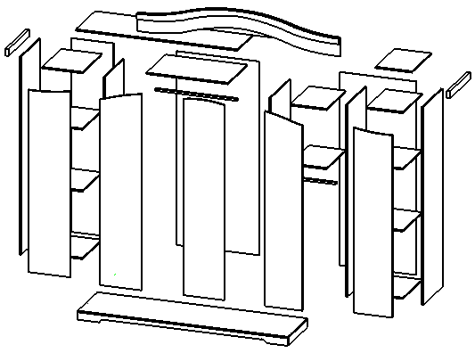
6
17
9
3
7
3
3
8
3
5
15
14
5
13
3
1
3
13
5
5
11
7
6
2
3
17
12
4
16
14
14
10

